GRUPO ENERGÍA BOGOTÁ LAMENTA EL FALLECIMIENTO DEL PERIODISTA NELSON JACINTO VIEDA

Bogotá D.C., 28 de enero de 2021. El Grupo Energía Bogotá acompaña en estos difíciles momentos a la familia del periodista Nelson Jacinto Vieda y a todos los habitantes del municipio de Supatá (Cundinamarca), por su fallecimiento.

El recordado comunicador, propietario de la emisora virtual Bellísima Estéreo y ampliamente reconocido en la radio regional, siempre mostró un compromiso social por mantener informada a la comunidad y de impulsar el desarrollo de esta zona del departamento.

El Grupo Energía Bogotá está comprometido con la divulgación de información oportuna y permanente en los territorios, destacando y reconociendo la labor periodística de los medios de comunicación de nuestros departamentos y municipios.

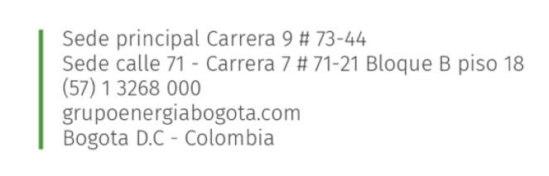
Reiteramos nuestra solidaridad con la pena de los familiares de Nelson Jacinto, de los oyentes y de toda la comunidad de Supatá por esta pérdida, al tiempo que les expresamos todo nuestro apoyo y acompañamiento.

